**SENAM TAI CHI**

Taichi terbentuk dari dua kata, yaitu Tai dan Chi. Tai artinya agung, dasyat, luar biasa. Chi adalah energy murni yang sangat halus dalam diri manusia yang dapat dihasilkan melalui proses latihan olah nafas (Chi Kung). Jadi, Taichi adalah energy murni dasyat yang diperoleh melalui proses latihan olah nafas secara intensif.

Taichi memiliki beberapa penamaan dan penulisan yang menunjuk pada hal yang sama, yaitu Taichi, Tai Chi Chuan, Taiji, Taijiquan, Tai Ji Juan. Taichi memiliki banyak variasi baik dari sisi jumlah jurus maupun gaya. Gaya Taichi yang paling popular karena sederhana dan distandarkan oleh pemerintah Tiongkok adalah Taichi 24 jurus.

**Taijiquan** ([Hanzi tradisional](https://id.wikipedia.org/wiki/Hanzi_tradisional): 太極拳; [bahasa Tionghoa](https://id.wikipedia.org/wiki/Bahasa_Tionghoa): 太极拳; [Pinyin](https://id.wikipedia.org/wiki/Pinyin): tàijíquán; [Wade-Giles](https://id.wikipedia.org/wiki/Wade-Giles): t'ai4 chi2 ch'üan2), adalah sebuah bentuk seni beladiri dan senam kesehatan aliran halus dari Tiongkok. Taichi terbagi menjadi berbagai "gaya" yang pada dasarnya berasal dari satu akar dan konsep dasarnya hampir sama, namun bentuk gerakannya berbeda-beda, sehingga menambah khazanah pengetahuan para pecinta Taichi.

Adapun gaya-gaya Taichi yang terkenal adalah gaya Chen, gaya Yang, gaya Sun dan gaya Wu. Yang paling terkenal adalah gaya Yang, gaya ini telah menjadi standar pengajaran Taichi ke seluruh dunia, yaitu lewat sebuah rangkaian gerak yang disebut "*Beijing 24 step*" atau Senam Taichi gaya 24 langkah yang telah distandardisasi oleh pemerintah Tiongkok sebagai bentuk baku untuk mengajarkan Taichi.

Berdasarkan aliran atau gaya, Tai Chi memiliki 5 gaya utama yaitu Yang, Wu, Chen, Sun, dan Wu/Hao. Nama-nama gaya tersebut dibuat berdasrkan nama tokoh utama yang menurunkannya

1. Aliran Chen diturunkan oleh Chen Wangting (1580-1660)
2. Aliran Yang diturunkan oleh Yang Lu-Chan (1799-1872)
3. Aliran Wu/Hao diturunkan oleh Wu Yu-hsiang (1812-1880)
4. Aliran Wu diturunkan oleh Wu Chuan-yu (1834-1902)
5. Aliran Sun diturunkan oleh Sun Lu-Tang (1861-1932)

Tai chi juga dibedakan antara yang difungsikan sebagai kesehatan dan Tai Chi sebagai ilmu bela diri. Yang dipelajari pada kesempatan ini adalah Taichi untuk kesehatan

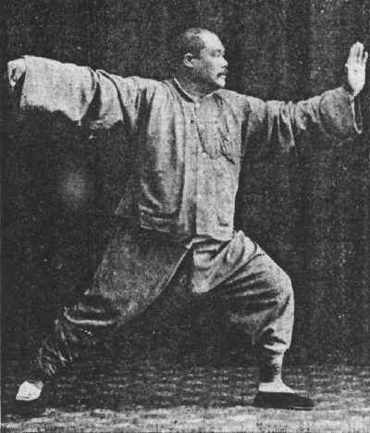

1. Sejarah

Menurut legenda Taichi diciptakan oleh Zhang Sanfeng (di Indonesia dikenal sebagai Thio Sam Hong) seorang pendeta Tao yang hidup pada abad ke-12, dan dari ajaran dia ini kemudian dikembangkan oleh Chen Wangting pada abad ke-15. Dari ajaran Chen Wangting inilah lahir Taichi gaya Chen, gaya yang tertua. Gaya Chen ini kemudian dimodifikasi lagi oleh murid-murid di generasi berikutnya, sehingga lahirlah gaya Yang, didirikan oleh Yang Luchan pada abad ke-16, gaya Wu oleh Wu Yuxiang pada abad ke-17 dan gaya Sun oleh Sun Lutang pada abad ke-19.

Senam Taichi kemudian berkembang menjadi bentuk latihan yang digemari, karena memiliki manfaat kesehatan yang baik dan, dengan latihan yang tekun dan sangat mendalam, bisa digunakan untuk pembelaan diri. Oleh karena itu, pemerintah Tiongkok kemudian menciptakan jurus standar untuk pengajaran senam Taichi ini sebagai bagian dari olahraga Wushu , yang dikenal dengan nama 24 langkah Taiji Beijing pada tahun 1956, dan 42 langkah Taiji kompetisi pada tahun 1989. Kedua set standard ini dianggap lebih mudah untuk diajarkan dan ditampilkan daripada jurus tradisional yang lebih panjang dan sulit. Hingga kini, senam Taichi masih menjadi bagian dari pelajaran di berbagai klub wushu dan kungfu di Indonesia. Atlet Wushu Indonesia, [Zaenab](https://id.wikipedia.org/w/index.php?title=Zaenab&action=edit&redlink=1), berhasil memperoleh medali perunggu di nomor Taichi yang diadakan pada [Asian Games 1998](https://id.wikipedia.org/wiki/Asian_Games_1998) di [Bangkok](https://id.wikipedia.org/wiki/Bangkok), [Thailand](https://id.wikipedia.org/wiki/Thailand).

Selain dikembangkan di klub-klub Wushu, dikembangkan juga senam Taiji di klub-klub khusus Taiji yang tidak menekankan pada kompetisi Wushu, misalnya di klub [PORPI](https://id.wikipedia.org/w/index.php?title=PORPI&action=edit&redlink=1) ([Persatuan Olahraga Pernapasan Indonesia](https://id.wikipedia.org/w/index.php?title=Persatuan_Olahraga_Pernapasan_Indonesia&action=edit&redlink=1)), *Klub Taichi Adipranata*, dan masih banyak lagi klub-klub lainnya. Selain itu juga terdapat beberapa Master Taiji yang bersifat independen, yang tidak mendirikan perguruan khusus, tetapi mengajarkan kepada beberapa murid tertentu secara personal.

1. Olahraga Tai Chi

Tai Chi pada awalnya merupakan bentuk seni bela diri. Tai Chi merupakan olahraga dari zaman China kuno, yang meliputi gerakan yang lambat, ketenangan untuk *total self-development*. Untuk tubuh ini merupakan olahraga, untuk pikiran ini merupakan latihan konsentrasi, untuk jiwa ini merupakan system meditasi spiritual. Tai Chi juga merupakan cabang preventif dan kuratif pengobatan Cina. Tai Chi aman dan efektif dalam meningkatkan keseimbangan, fleksibelitas, dan kebugaran jantung pada lansia, penyakit kronis.

Manfaat berlatih tai chi secara rutin:

1. Meredakan stress, kecemasan, dan depresi

Sebuah penelitian yang diterbitkan dalam Internasional *Journal of Behavioral Medicine* menguak bahwa tai chi mampu menenangkan pikiran. Latihan tai chi akan membantu meningkatkan kesadaran diri, kesabaran, pengendalian diri, dan empati. Terlebih lagi jika berlatih di tempat terbuka yang dekat dengan alam seperti taman atau pantai. Akan merasa rileks dan lebih terhubung dengan segala hal di sekitar. Hal ini sangat berguna bagi kesehatan mental, terutama apabila sedang dilanda depresi, kerasahan, amarah, duka atau rasa hampa.

1. Meningkatkan konsentrasi

Lewat gerakannya yang cenderung lambat dan melingkar, tai chi akan membantu memusatkan perhatian dan meminimalkan gangguan yang berasal baik dari lingkungan di sekitar maupun dari dalam benak sendiri. Jika berlatih tai chi secara rutin, akan jadi fasih dalam mempertajam focus dan menjernihkan pikiran ketika bekerja, belajar, atau berpikir.

1. Memperkuat otot

Berbagai gerakan tai chi yang juga berasal dari seni bela diri Asia mengharuskan untuk menopang berbagai anggota tubuh dengan kuat. Meskipun olahraga ini cenderung tenang, diharuskan untuk menahan pose tertentu tanpa alat bantu dalam waktu yang cukup lama. Hal ini mampu melatih kerja otot pada bagian tubuh atas dan bawah agar lebih kuat.

1. Menjaga kesehatan jantung

Karena tai chi mengutamakan latihan pernafasan dan mengurangi stress, olahraga ini mampu menurunkan tekanan darah. Gerakan tai chi yang lebih dinamis seperti berjongkok, membungkuk, atau menendang juga ternyata setara dengan olehraga jalan kaki. Maka jantung dan pembuluh darah akan semakin kuat dan sehat jika rajin berlatih tai chi.

1. Melatih kelenturan tubuh

Posisi-posisi dalam latihan tai chi membutuhkan koordinasi, kekuatan, dan keluwesan. Dengan dimikian, tubuh jadi akan semakin lentur dan seimbang. Hal ini akan sangat berguna bagi yang memiliki masalah koordinasi motorik, badan yang terasa kaku, atau pada orang-orang lanjut usia yang rentan kehilangan keseimbangan dan terjatuh. Jika dilakukan secara berkala, bisa mengurangi nyeri otot dan sendi.

Prinsip Senam Taichi Adalah terdiri dari 3 bagian :

1. Setiap Pesenam harus dalam kondisi menghilangkan pikiran dan bermeditasi selama berlangsungnya senam.

2.  Para Pesenam harus mampu mengatur pernafasannya secara halus, panjang dan dalam, berkesinambungan, yang dikeluarkan dan dimasukan ke dalam dada secara teratur sesuai aba-aba.

3.    Gerakan senam Tai Chi harus benar, dan harus memenuhi kaedah Yin dan Yang, dimana dalam kelembutan gerakan terdapat tarikan-tarikan otot yg kuat.

Apabila seorang peserta senam taichi telah mampu malaksanakan ke 3 unsur tersebut dengan benar, maka selama senam apalagi di akhir senam, orang tersebut akan merasakan kesegaran yg luar biasa.

Selama berabad-abad, orang Cina sudah menjaga kesehatan mereka dengan cara melakukan tai chi. Olahraga ini merupakan hasil kombinasi dari meditasi, gerakan-gerakan yang lambat dan pernapasan. Walaupun kelihatannya seperti sedang tidak berolahraga, taichi akan membantu menguatkan tulang belakang dan meningkatkan fleksibilitas kita.

Ada beberapa hal yang harus diperhatikan oleh para peserta senam taichi sebelum dan sesudah menjalankan :

a. Saat Menjalankan

1)      Memperhatikan pelajaran dari pelatih.

2)      Para peserta melakukannya dengan kesabaran, keyakinan, dan rutinitas tetap yakni setiap hari.

3)      Para peserta dianjurkan untuk meninggalkan segala jenis latihan bela diri selama menjalankan senam taichi

b. Menjalankan secara Perorangan atau Sendiri

1)   Senam Taichi dilakukan minimal sehari satu kali selama 5 - 30 menit, dan harus diawali dengan latihan pendahuluan (pemanasan).

2)   Waktu Menjalankan serasi. Bila dilakukan pada pagi hari maka antara jam 5.00 sampai dengan 7.00. Bila dilakukan sore hari, maka dimulai sekitar jam 17.00.

3)   Tempat Senam Taichi

a)      Di lapangan terbuka atau ruangan yang cukup sirkulasi udaranya.

b)      Tidak di tempat yang berangin kencang.

c)      Tidak di areal pekuburan/hutan lebat/bangunan tua kosong.

d)     Jika dilakukan di ruang ber-AC, maka keringat harus sering - sering diseka dan pakaian juga harus diganti guna menjaga temperatur tubuh tetap hangat.

4)      Usai Senam Taichi

a)      Jangan minum es.

b)      Jangan duduk di bawah hembusan kipas angin/AC.

c)      Jangan langsung melakukan hubungan seks habis senam taichi.

d)     Jangan langsung makan dan mandi (atau sekedar membersihkan tangan), tunggu sekitar 30 - 60 menit kemudian.

Beberapa Hal Yang Digaris Bawahi Bagi Penderita Sakit Tertentu

1.      Penderita darah tinggi, diabetes, jantung tetap melanjutkan pengobatan sesuai petunjuk dokter.

2.      Penderita rematik/radang persendian, setelah 2-3 bulan berlatih Senam taichi akan merasa sakitnya bertambah parah, padahal hal itu adalah pertanda baik karena bagian dari proses penyembuhan.

3.      Penderita jantung, dianjurkan mempraktekkan latihan pendahuluan selama 1 bulan terlebih dahulu lalu mulai ke latihan senam taichi yang sesungguhnya.

4.      Yang tidak kuat berdiri, dapat duduk di bangku dengan kedua kaki diatas lantai.

5.      Para peserta senam taichi yang mempunyai keluhan sakit diharapkan mengkomunikasikan sakitnya kepada pelatih agar pelatih dapat melakukan pengamatan yang teratur dan seksama.

Pedoman berlatih tai chi menurut grand master Yang Cheng Fu:

1. Kepala harus tegak lurus

Berdiri dengan tegak dan biarkan posisi kepala serta leher tegak sealamiah mungkin. Konsentrasikan pikiran pada bagian atas kepala yang lazim disebut titik Pai Hui. Jaga jangan sampai menjadi kaku dan tegang.

1. Posisi bagian yang benar bagian dada dan punggung

Bagian dada harus santai, jangan sampai membusung ke depan. Hal ini sangat penting sekali guna memperlancar proses pernafasan, serta pengendapan chi ke bagian pusat energy di bawah pusar.

1. Kendurkan bagian pinggang

Bagian yang penting pada tubuh manusia adalah pinggang, karena seluruh aktivitas hidup kita dilakukan dengan posisi tubuh (khususnya bagian atas) tegak lurus.

1. Prinsip kosong dan isi pada kedua kaki

Jika terjadi tumpuan ganda di telapak kaki akan menghambat proses latihan. Selama latihan, berat badan selalu bertumpu di salah satu telapak kaki, secara bergantian. Hanya dengan demikian anda dapat bergerak dengan lincah dan seimbang.

1. Posisi bahu dan siku tenggelam ke bawah

Kedua bagian bahu harus sealami mungkin, sepenuhnya kendur ke bawah. Jika bagian bahu terangkat atau menahan tenaga di posisi bahu ini, maka tai chi akan naik ke bagian tersebut.

1. Gunakan kekuatan mental, buka pengerahan tenaga

Dalam berlatih tai chi sikap tubuh harus senantiasa santai, lentur dan lincah. Seperti gerakan tubuh anak-anak

1. Koordinasi antara bagian atas dan bawah tubuh

Berdasarkan prinsip utama latihan tai chi, maka akar dari seluruh gerakan tubuh berada di bagian kaki. Ketika kedua tangan, bagian pinggang dan kaki bergerak, pandangan mata mengikuti setiap proses gerakan. Inilah yang disebut sebagai koordinasi antara bagian atas dan bagian bawah tubuh.

1. Harmoni antara bagian dalam dan bagian luar tubuh

Berlatih tai chi, focus utamanya adalah pada kekuatan mental dan kesadaran. Para pakar tai chi menyatakan dengan tegas bahwa kekuatan pikiran merupakan komando, sedangkan tubuh adalah gerakan yang melaksanakan komandonya.

1. Pentingya keseimbangan gerak

Pada system bela diri yang lebih banyak memfokuskan pada tenaga luar atau tenaga otot, maka tenaga luar dikerahkan secara maksimal untuk melakukan gerakan menyerang.

1. Ketenagaan dalam bergerak

Dalam jenis bela diri yang mengandalkan pengerahan tenaga luar, seringkali pelaku latihan tersebut kehabisan nafas dan menguras banyak sekali tenaga. Hal ini disebabkan oleh setiap pengerahan tenaga akan menyebabkan otot-otot tubuh terutama lengan dan kaki akan mengalami kontraksi.

1. Gerakan Olahraga Tai Chi

Delapan diagram yang diambil sebagai 8 gerak dasar tangan dijabarkan sebagai berikut:

1. Peng = menangkis (*halting*)
2. Lu = memutar (*twisting*)
3. Qi = menekan (*pressing)*
4. An = mendorong (*pushing)*
5. Lie = menyebar (s*cattering*)
6. Cau = mengambil (t*aking*)
7. Zhou = menyiku (*elbowing)*
8. Kao = bersandar (*leaning*)

Lima unsur atau Lima Elemen (dikemas menjadi 5 gerak dasar kaki):

1. Jin = bergerak ke depan (*move forward*)
2. Tui = bergerak mundur (*move backward)*
3. *Ku =* bergerak ke kiri *(move to left)*
4. Pan = bergerak ke kanan (*move to right*)
5. Ding = tetap di tengah (*within middle*)

Gerakan Tai Chi jurus 24 gerakan :

1. **.  Opening Posture of Taijiquan**

**预 备 : *Yu Bei***

**[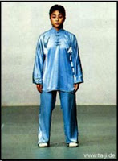](http://1.bp.blogspot.com/-uB3fOtr39ZA/UTV0x2dycMI/AAAAAAAAAF4/q2HNxqu7kQw/s1600/1.JPG)**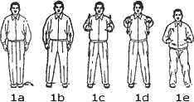

**2, Wild Horse Shakes Its Mane**

**野马分鬃  : *Ye Ma Fen Zong***

**[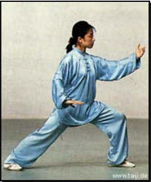](http://4.bp.blogspot.com/-3qWBJbUn93s/UTV01PjBA4I/AAAAAAAAAG4/TYHLL14olho/s1600/2.JPG)**

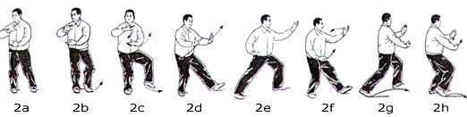

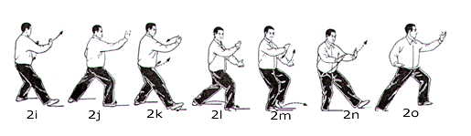

**3.  White Crane Spreads Its Wings**

**白鵝亮翅 : *Bai E Liang Chi*.**

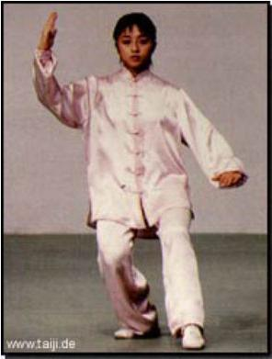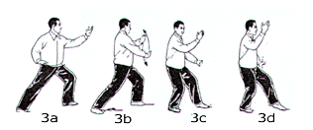

**4.  Brush Knee**

**左搂膝拗步 : *Lou Xi Ao Bu***

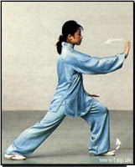

.

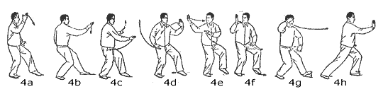

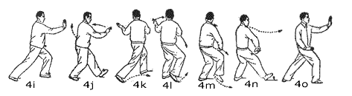

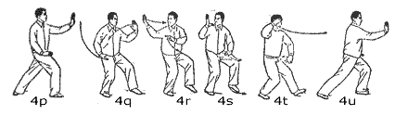

**5.  Playing the Lute**

**手挥琵琶 : *Shou Hui Pi Pa***

**[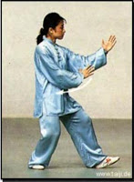](http://2.bp.blogspot.com/-qgxWW9FWJHk/UTV03nQHoUI/AAAAAAAAAH0/26svL8wRatw/s1600/5.JPG)[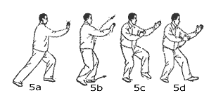](http://4.bp.blogspot.com/-iDzVBq9652Q/UTWV_DbDAZI/AAAAAAAAAJ4/7GX7z_GwGEA/s1600/ST5.gif)**

**6.  Step Back and Repulse Monkey**

**倒撵猴 : *Dao Nian Hou***

**[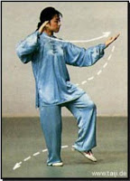](http://3.bp.blogspot.com/--mYHgcaZcQU/UTV03-AXujI/AAAAAAAAAH4/J_HuAaNmPmA/s1600/6.JPG)**

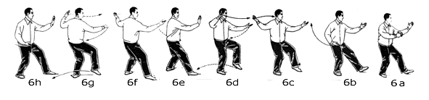

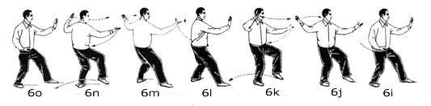

**7.  Grasping the Sparrow's Tail - Left**

**拦雀尾左 : *Lan Que Wei Zou***

**[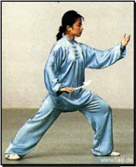](http://4.bp.blogspot.com/-Vu3SAU5a9Vo/UTV04UWcLLI/AAAAAAAAAIE/ZN9v3NeAJJI/s1600/7.JPG)**

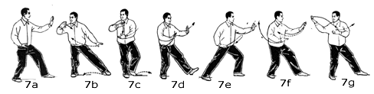

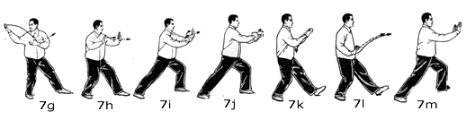

**8.   Grasping the Sparrow's Tail – Right**

**拦雀尾右: *Lan Que Wei You***

**[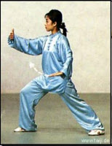](http://3.bp.blogspot.com/-OCB-_XKXz6k/UTV0424LScI/AAAAAAAAAIU/lhRGaxdWwak/s1600/8.JPG)**

**[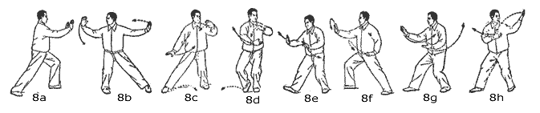](http://1.bp.blogspot.com/-QfwdXpeNJ5E/UTWWcnKmm0I/AAAAAAAAAKU/zQQKCZQhHs0/s1600/ST8a.gif)[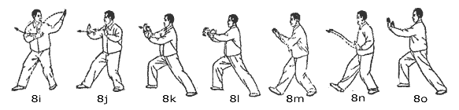](http://3.bp.blogspot.com/-Hd1SHaaOoNY/UTWWcg_i9GI/AAAAAAAAAKY/9lfWSIPDJdo/s1600/ST8b.gif)**

**9.  Single Whip**

**单鞭 : *Dan Bian***

**[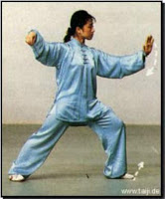](http://3.bp.blogspot.com/-MRAMLnYQXH8/UTV04wMMy-I/AAAAAAAAAIQ/w5T-g4phD_s/s1600/9.JPG)**

**[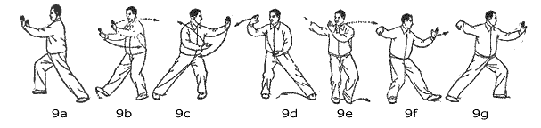](http://1.bp.blogspot.com/-Adh7VImB8ZQ/UTWW05ZAiHI/AAAAAAAAAK0/2JHLsLcAMCw/s1600/ST9a.gif)**

10. **Waving Hands Like Clouds**

**云手 : *Yun Shou***

**[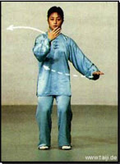](http://4.bp.blogspot.com/-QwWpIu3sNAw/UTV0xyCSV-I/AAAAAAAAAF0/7PkpeSQ4_Ag/s1600/10.JPG)**

**[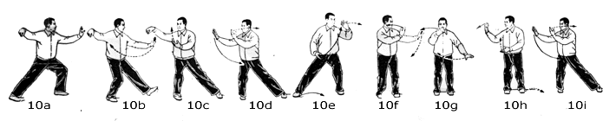](http://1.bp.blogspot.com/-b0fHPG9N8hk/UTWXGMwbJUI/AAAAAAAAALA/y6HGRBVoeGc/s1600/ST10a.gif)**

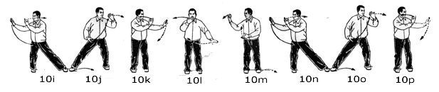

**11.  Single Whip**

**单鞭 : *Dan Bian.***

**[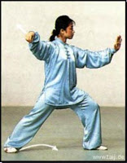](http://1.bp.blogspot.com/-feEoYcO-GqY/UTV0yC5NsoI/AAAAAAAAAIY/H5HswZP9JUE/s1600/11.JPG)**

**[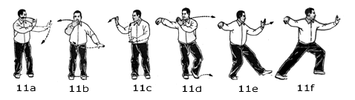](http://4.bp.blogspot.com/-0GFXKIXa-PM/UTWXn91w_1I/AAAAAAAAALU/SOC2e5ly7XQ/s1600/ST11a.gif)**

**12.  Pat the Horse on the Back**

**高探马 : *Gao Tan Ma***

**[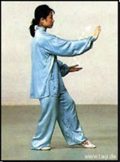](http://4.bp.blogspot.com/-8URb8H3EdZ8/UTV0yaNIgXI/AAAAAAAAAIc/C5UFbiH_da0/s1600/12.JPG)[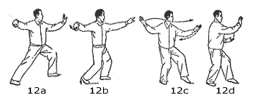](http://2.bp.blogspot.com/-i0KIoVkdDxQ/UTWXQZd7UoI/AAAAAAAAALM/dBuesaPv1qo/s1600/ST12a.gif)**

**13.  Kick with Right Heel**

**右蹬脚 : *You Deng Jiao*:**

**[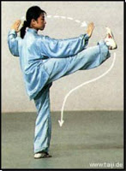](http://4.bp.blogspot.com/-Q19-3IkebPc/UTV0ygQG0-I/AAAAAAAAAGI/SqQ5RmoUe18/s1600/13.JPG)**

**[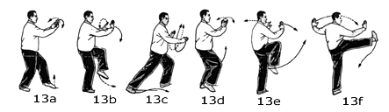](http://3.bp.blogspot.com/-Lf0iC7p4oQo/UTWX8rIOS2I/AAAAAAAAALc/PKf15H01SZU/s1600/ST13a.gif)**

**14.  Hitting Your Opponent's Ears with Both Fists**

**双峰灌耳 : *Shuang Feng Quan Er***

**[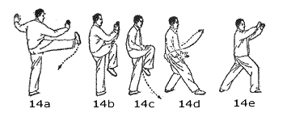](http://2.bp.blogspot.com/-u4JCgHMVgQU/UTWYMbZ_E1I/AAAAAAAAALs/mWPQK40lrDc/s1600/ST14a.gif)**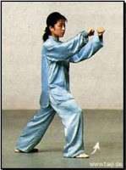

**15.  Kick with Left Heel**

**左蹬脚 : *Zuo Deng Jiao***

**[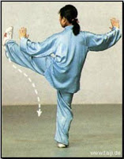](http://4.bp.blogspot.com/-Rhb749uschs/UTV0zWkR5VI/AAAAAAAAAGc/4cZXZM8ZAXA/s1600/15.JPG)**

**[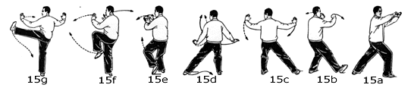](http://3.bp.blogspot.com/-LPwKQPzA6xg/UTWYGnD_iUI/AAAAAAAAALk/1-FJpvj_-48/s1600/ST15a.gif)**

**16.  Snake Creeps Down 下势 : *Xia Shi*,**

**Golden Rooster Stands on Left Leg  左金鸡独立 : *Zuo Jin Ji Du Li***

**[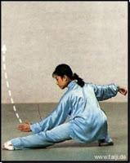](http://4.bp.blogspot.com/-OALKCRrNj0g/UTV0zYn2nBI/AAAAAAAAAGY/QBaAFkD1YFY/s1600/16.JPG)**

**[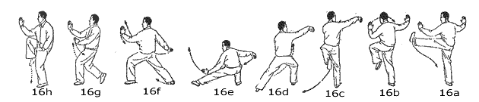](http://1.bp.blogspot.com/-c4nwnJ0C7Sc/UTWYcnDrngI/AAAAAAAAAL0/KzxyPIs5V28/s1600/ST16a.gif)**

**17.  Snake Creeps Down下势 : *Xia Shi***

**Golden Rooster Stands on Right Leg 右金鸡独立 : Y*uo Jin Ji Du Li***

**[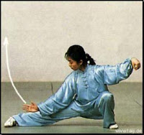](http://1.bp.blogspot.com/-lTrZHbGM-M4/UTV00I1a5sI/AAAAAAAAAIo/qnygrdyAg8c/s1600/17.JPG)**

**[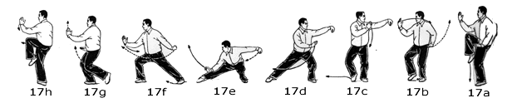](http://3.bp.blogspot.com/-elwQw4M1vYY/UTWYjJH98eI/AAAAAAAAAL8/BbFh4vsbBNA/s1600/ST17a.gif)**

**18.  Fair Lady Works the Shuttles**

**玉女穿梭 : *Yu Nu Chuan Suo***

**[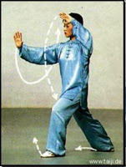](http://1.bp.blogspot.com/-ySftGu3PpWs/UTV00lnbXXI/AAAAAAAAAIk/r79-3OnLM6E/s1600/18.JPG)**

**[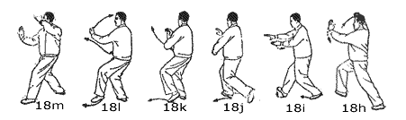](http://2.bp.blogspot.com/-Zo-ve_PyeeY/UTWYxVTF1NI/AAAAAAAAAMI/AwkC5NNtbYA/s1600/ST18b.gif)**

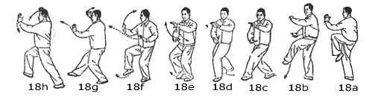

**19.  Pick Up the Needle from the Bottom of the Sea**

**海底针 : *Hai Di Zhen***

**[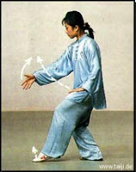](http://2.bp.blogspot.com/-XSE4MVzpCnU/UTV00lY7OyI/AAAAAAAAAIg/z1lv_VdpZ54/s1600/19.JPG)[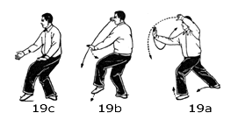](http://4.bp.blogspot.com/-LJ35jiRr7R4/UTWY64Xi4cI/AAAAAAAAAMU/KZu3JrKApYs/s1600/ST19a.gif)**

**20.  Flashing the Arms Like a Fan**

**扇通背 : *Shan Tong Bei***

**[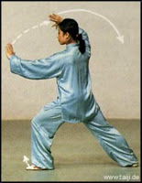](http://1.bp.blogspot.com/-Z20jcdWm2GE/UTV01XXo7rI/AAAAAAAAAHA/dt7kTWxRDfc/s1600/20.JPG)[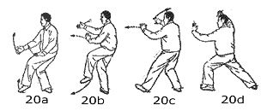](http://2.bp.blogspot.com/-02fzct08qms/UTWZUwYgY_I/AAAAAAAAAMc/vuc1wzC7k8w/s1600/ST20a.gif)**

**21.  Deflect, Parry and Punch**

**进步搬拦捶 : *Jin Bu Ban Lan Chui***

**[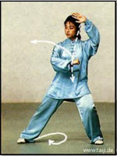](http://4.bp.blogspot.com/-0CyI19IfLG8/UTV01r1HQZI/AAAAAAAAAHI/5ON9EptEdLQ/s1600/21.JPG)**

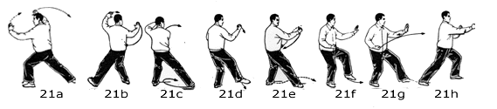

**22.  Apparent Close and Push**

**如封似闭 : *Ru Feng Si Bi***

**[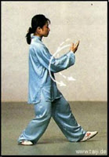](http://1.bp.blogspot.com/--A5v9dP4CKg/UTV02Et-XtI/AAAAAAAAAHQ/XWzHdEM6Q9M/s1600/22.JPG)**

**[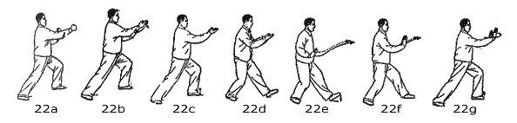](http://3.bp.blogspot.com/-ASQsemV7JLk/UTWZkzB0XUI/AAAAAAAAAMs/L2sj_5AGkfQ/s1600/ST22a.gif)**

**23.  Cross Hands**

**十字手 : *Shi Zi Shou***

**[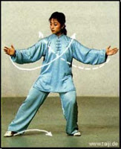](http://2.bp.blogspot.com/-uhwKsFWjWYI/UTV02W3GGKI/AAAAAAAAAHY/rQlLgpq0yvM/s1600/23.JPG)**

**[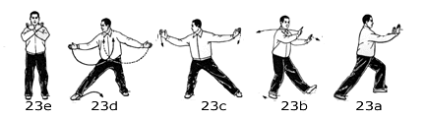](http://2.bp.blogspot.com/-x8l0LdnRdIU/UTWZrwDZkaI/AAAAAAAAAM0/SSY1rDcLmwI/s1600/ST23a.gif)**

**24.  Closing Posture of Taijiquan**

**收式 : *Shou Shi***

**[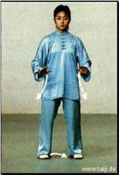](http://2.bp.blogspot.com/-ujLJRzv-c40/UTV02uPJ7JI/AAAAAAAAAHg/J6nMjz_Ch8g/s1600/24.JPG)[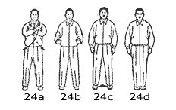](http://1.bp.blogspot.com/-pkFmtKGS2YY/UTWZwzJW5jI/AAAAAAAAAM8/R6qLwJ5Bn0U/s1600/ST24a.gif)**

Gerakan tai chi untuk pemula pada dasarnya menitikberatkan pikiran yang positif dan posisi –posisi dasar yang cukup sederhana. Biasanya sesi tai chi untuk pemula berjalan selama 12 minggu dengan latihan kira-kira dua kali seminggu.

1. Pose awal

Berdiri tegak dengan kedua kaki terbuka selebar bahu. Letakkan kedua tangan di pinggul. Secara perlahan, putar kepala searah jarum jam dan ulangi sebanyak dua kali. Setelah itu, putar kepala pada arah yang berlawanan sebanyak tiga klai. Tarik nafas dalam sampai bahu terangkat dan lepaskan perlahan-lahan sambil menurunkan bahu.

1. Melemaskan tangan

Angkat kedua tangan sampai setinggi perut. Pastikan bahwa lengan atas tetap menahan postur tubuh dengan kencang dan kibas-kibas telapak tangan soelah sedang mengeringkan tangan dari butir-butir air. Lakukan gerakan pelemasan tangan ini sambil menarik dan membuang nafas dalam sebanyak tiga kali.

Masih dengan posisi berdiri yang sama, angkat tangan dengan gerakan seperti menyapu perlahan dinding di hadapan. Saat mengangkat tangan, arahkan jari-jari supaya menghadap ke bawah. Saat tangan sudah setinggi kepala, turunkan pelan-pelan dengan posisi jemari lurus menghadap ke atas. Ulangi sampai enam kali sambil terus mengambil nafas dalam.

1. Gerakan dua purnama

Angkat kedua lengan ke depan sampai tegak lurus di samping tubuh dan turunkan ke belakang sampai posisi tangan kembali ke sisi tubuh dan membentuk lingkaran purnama yang sempurna. Ulangi gerakan ini hingga enam kali. Akhiri dengan posisi tangan di sisi tubuh masing-masing.

1. Menebarkan sayap

Angkat kedua lengan setinggi dada. Dengan posisi telapak tangan terbaring sejajar menghadap ke bawah, pastikan ujung jemari kedua telapak tangan hampir saling menyentuh. Kemudian secara perlahan buat gerakan membuka lengan seolah menebarkan “sayap” atau lengan bawah ke samping tubuh. Biarkan kedua lengan terentang dengan lurus dan tegap. Kembalikan lagi ke posisi awal dengan tangan di hadapan dada. Ulangi gerakan merentangkan tangan ini hingga enam kali. Jangan lupa untuk mempertahankan teknik pernafasan dalam selama melatih gerakan ini.

1. Membelah air

Arahkan kedua lengan lurus ke depan kira-kiran setinggi dada. Kedua telapak tangan seharusnya menghadap ke bawah. Lalu, buatkan gerakan seperti sedang berenang dan membelah air di hadapan perlahan-lahan. Ayunkan masing-masing lengan ke sisi tubuh dan kembali lagi ke posisi semula. Ulangi sebanyak enam kali sambil terus bernafas dengan rileks. Akhiri dengan posisi kedua tangan berada di sisi tubuh.

Langkah-langkah saat melakukan senam tai chi:

1. Pemanasan
2. *Pouring*

Berdiri selebar bahu, bernafas dalam dan alami, rileks, gerakan kaki yang memusatkan berat tubuh pada satu kaki.

1. *Swinging & drumming*

Gerakan mengayunkan pergelangan dan telapak tangan, dan pergerakan kaki, tangan seperti memukul gendering di daerah dada dan perut bawah, rileks.

1. Meditasi berdiri

Merilekskan ekstremitas atas, dada, punggung bawah, pelvis, dan kaki, pikiran tenang

1. Ayunan yang terhubung dengan ginjal dan paru, tangan mengayun membuka dada, relaksasi pelvis, merasakan peregangan di otot pinggang bawah dan daerah ginjal.
2. Memutar pinggang: berdiri selebar bahu, kepala tegak lurus, gerakan memutar, bernafas dengan alami, bebas dan dalam
3. Spiraling ekstremitas atas

Gerakan pemusatan berat tubuh pada satu kaki, gerakan memutar ekstremitas bawah, mengatur nafas

1. Spiraling ekstremitas atas

Gerakan memutar untuk meningkatkan ketahanan, relaksasi, dan sirkulasi ekstremitas atas, memutar pergelangan tangan, peregangan tangan, dan bahu, nafas dalam.

1. Gerakan mengangkat dada dan dagu, memanjangkan tulang belakang, menarik nafas saat dada terbuka dan ekshalasi saat punggung memutar.
2. Air mancur

Latihan keseimbangan, membuka dan mengintegrasikan sendi, menghilangkan tekanan, dan mengkoordinasikan gerak dengan pernafasan.

1. Membersihkan diri dnegan Qi dari surge, merasakan energy di tubuh, relaksasi dalam, nafas alami.
2. Durasi 20 – 35 menit.
3. Inti
4. Membangun kekuatan

Integrasi ekstremitas atas dan bawah dengan gerakan tangan dan kaki, meningkatkan kekuatan dan kelenturan ekstremitas bawah.

1. Menarik dan mendorong

Koordinasi pergerakan kaki dan batang tubuh dengan posisi tangan, bernafas dalam, lambat, dan nyaman tanpa tenaga

1. Melambaikan tangan seperti awan

Integrasi pergerakan kaki dan pergerakan dengan tangan, bergerak secara sirkular untuk meningkatkan darah dan aliran Qi ke ekstremitas, pernafasan dalam, laami, rileks, dan tanpa tenaga.

1. Gerakan menangkap ekor burung pipit

Gerakan memutar pinggang untuk kelenturan tulang belakang dan panggul, gerakan sirkular tangan untuk meningkatkan jangkauan gerak, dan sirkulasi ke ekstremitas atas.

1. Memutar langkah, mmenyikat lutut

Melatih keseimbangan dengan mengkoordinasikan tangan dan kaki

1. Durasi 20-30 menit
2. Pendinginan
3. Pijat Tai Chi dan menekan meridian

Memijat abdomen dan punggung bawah dengan telapak tangan, menekan area ginjal, kaki, lutut, dan pergelangan kaki, kepala, dahi, tenggorokan, dada, mengistirahatkan telapak tangan di abdomen dan merasakan nafas

1. Durasi 5 menit